

Protocolo Para la Prestación del Servicio
En SEIS + 1 ARQUITECTURA LIVIANA SAS. Durante la Pandemia por Covid 19

Diseñado por:

Marcela Campo Gelves
Profesional en Seguridad y Salud en el Trabajo
Resolución Licencia 600897

Medellín, Antioquia
Abril - 2020

Contenido

1. Objetivo General. 5
1.1 Objetivos específicos 5
2. Alcance 5
3. Ámbito de Aplicación 5
4. Documentos Asociados 6
5. Normatividad 6
6. Definiciones 7
7. Responsabilidades 9
7.1 Por parte del empleador, la representante legal de SEIS + 1 ARQUITECTURA LIVIANA SAS.. 9
7.2 Responsabilidades a cargo del trabajador, contratista, cooperado o afiliado participe. 10
8. Medidas de bioseguridad 11
8.1 Para Ingresar a la empresa: 11
8.2 En la permanencia en la empresa: 11
8.3 Para Ingresar al vehículo: 12
8.4 Durante la ruta: 12
9. Recomendación para la manipulación de productos químicos. 13
10. Manejo adecuado de residuos 13
11. Plan de capacitación para trabajadores presenciales y en modalidad trabajo en casa. 13
12. Manejo de casos con posibles síntomas de Covid-19. 13
13. Plan de comunicación. 13
14. Recomendaciones para el hogar. 13
15. Control de cambios en el protocolo 14
Anexo. 1 15
Pasos para colocación y retiro de tapabocas convencionales: 15
Anexo. 2 17
¿Cómo se realiza la desinfección y limpieza de los establecimientos y espacios de trabajo? 17
Anexo. 3 19
Manipulación de insumos y productos. 19
Anexo. 4 21
Manejo de residuos. 21
Anexo. 5 22
Capacitación para Trabajadores de Forma Presencial y Teletrabajo: 22
Anexo. 6 24
Interacción con terceros (proveedores, clientes, aliados, etc.) 24
Anexo. 7 25
Desplazamiento desde y hacia el lugar de trabajo 25
Anexo. 8 27
Recomendaciones en la vivienda 27
Anexo. 9 28
Convivencia con una persona de alto riesgo 28
Anexo. 10 29
Plan de comunicaciones 29
Anexo. 11 30
Pasos a seguir en caso de presentar una persona con síntomas compatibles con COVID-19. 30

Objetivo General.

Adoptar las medidas de bioseguridad en el marco de la pandemia por el nuevo coronavirus COVID-19 en SEIS + 1 ARQUITECTURA LIVIANA SAS. para la prestación del servicio, cumpliendo con las normas establecido por el gobierno nacional orientadas a prevenir y minimizar el contagio de esta enfermedad.

1.1 Objetivos específicos

Establecer actividades de información, capacitación para colaboradores directos y contratistas de SEIS + 1 ARQUITECTURA LIVIANA SAS. sobre los riesgos y actividades de prevención del virus COVID-19.

Definir actividades dirigidas a mitigar los riesgos de contagio.

Implementar controles en todo nuestro proceso para asegurar el cumplimiento de medidas definidas.

Realizar seguimiento a las medidas implementadas y evaluar su efectividad teniendo en cuenta recomendaciones de entidades como ARL y ministerio de salud entre otras.

Reportar y analizar los posibles casos que se presenten en la empresa para actualizar o reformar el presente protocolo.

Alcance

Establecer las recomendaciones relacionadas con normas de bioseguridad para todos los trabajadores de SEIS + 1 ARQUITECTURA LIVIANA SAS. independientemente de su forma de vinculación.

Ámbito de Aplicación

La aplicación de este protocolo se realizará en oficinas, bodegas, puestos de trabajo y contratistas de la empresa, también aplica para los trabajadores en modalidad de trabajo en casa, los desplazamientos del sitio de trabajo a la casa y los cuidados recomendados en su entorno familiar.

Documentos Asociados

Instructivos para el manejo del Covid 19 /ARL SURA.

Flujograma guía de gestión a empresas para el manejo casos con exposición a COVID19.

Recomendaciones personal de conductores / ARL SURA.

Recomendaciones personal de atención publico /ARL SURA.

Recomendaciones para el personal operativo / ARL SURA.

Guía de recomendación de no utilización de aspersión en personas dadas por ministerio de salud.

Protocolo de bioseguridad para la prevención de la transmisión de covid-19.

Normatividad

Resolución 666 de 2020 - Por medio de la cual se adopta el protocolo general de bioseguridad para mitigar, controlar y realizar el adecuado manejo de la pandemia del Coronavirus COVID-19.

Decreto 593 de 2020 Por el cual se imparten instrucciones en virtud de la emergencia sanitaria generada por la pandemia del Coronavirus COVID-19, y el mantenimiento del orden público

Decreto 417 de 2020 - Se declara el Estado de Emergencia Económica, Social y Ecológica en todo el territorio Nacional.

Decreto 420 de 2020 Min interior - Instrucciones para expedir normas en materia de orden público en virtud de la emergencia sanitaria generada por la pandemia de COVID-19.

Decreto 453 de 2020 Min salud y Min comercio – Se adoptan medidas sanitarias de control en algunos establecimientos por causa del COVID-19

Resolución 385 de 2020 Min Salud - Se declara la emergencia sanitaria por causa del COVID-19

Circular Externa 18 de 2020 Min Salud y Min Trabajo - Acciones de Contención ante el Covid19

Circular 017 de 2020 Min Trabajo - Lineamientos para la Atención de Casos de Enfermedad por COVID19 (Coronavirus)

Circular Externa 005 de 2020 Min Salud - Detección Temprana del Coronavirus

Circular Externa 011 de 2020 Min salud – Recomendaciones para la contención de la epidemia por el Coronavirus

Definiciones

Aislamiento: separación de una persona o grupo de personas que se sabe o se cree que están infectadas con una enfermedad transmisible y potencialmente infecciosa de aquellos que no están infectados, para prevenir la propagación de COVID-19. El aislamiento para fines de salud pública puede ser voluntario u obligado por orden de la autoridad sanitaria.

Aislamiento respiratorio: se aplica cuando se prevé la presencia de gotas de origen respiratorio con bajo rango de difusión (hasta 1 metro).

Aislamiento por gotas: se refiere a las medidas para controlar las infecciones por virus respiratorios y otros agentes transmitidos por gotas (> 5 micras) impulsadas a corta distancia a través del aire y que pueden ingresar a través de los ojos, la mucosa nasal, la boca o la piel no intacta de la persona que está en contacto con el paciente.

Aislamiento por contacto: se refiere a las medidas para controlar el contacto directo cuando se produce en el traspaso de sangre o fluidos corporales desde un paciente hacia otro individuo susceptible. El contacto puede hacerse en piel, mucosas o lesiones; así mismo por inóculos directos a torrente sanguíneo y el indirecto: se produce cuando el huésped susceptible entra en contacto con el microorganismo infectante a través de un intermediario inanimado (ropas, fómites, superficies de la habitación) o animado (personal de salud, otro paciente) que estuvo inicialmente en contacto con ese microorganismo. En este caso se utiliza bata desechable anti fluidos o traje de polietileno, este último para alto riesgo biológico.

Asepsia: ausencia de microorganismos que pueden causar enfermedad. Este concepto incluye la preparación del equipo, la instrumentación y el cambio de operaciones mediante los mecanismos de esterilización y desinfección.

Bioseguridad: conjunto de medidas preventivas que tienen por objeto eliminar o minimizar el factor de riesgo biológico que pueda llegar a afectar la salud, el medio ambiente o la vida de las personas, asegurando que el desarrollo o producto final de dichos procedimientos no atenten contra la salud y seguridad de los trabajadores.

Cohorte de pacientes: agrupación de los pacientes que están colonizados o infectados con un mismo microorganismo, para limitar su atención a un área única y evitar el contacto con otros pacientes. Las cohortes se crean de acuerdo con la confirmación diagnóstica (clínica o microbiológica), criterios epidemiológicos y el modo de transmisión del agente infeccioso. Se prefiere evitar colocar pacientes severamente inmunodeprimidos en habitaciones con otros pacientes. Los estudios de modelado matemático soportan la fuerza de las cohortes en el control de brotes.

Contacto estrecho: es el contacto entre personas en un espacio de 2 metros o menos de distancia, en una habitación o en el área de atención de un caso de COVID-2019 confirmado o probable, durante un tiempo mayor a 15 minutos, o contacto directo con secreciones de un caso probable o confirmado mientras el paciente es considerado infeccioso.

COVID-19: es una nueva enfermedad, causada por un nuevo coronavirus que no se había visto antes en seres humanos. El nombre de la enfermedad se escogió siguiendo las mejores prácticas establecidas por la Organización Mundial de la Salud (OMS) para asignar nombres a nuevas enfermedades infecciosas en seres humanos.

Desinfección: es la destrucción de microorganismos de una superficie por medio de agentes químicos o físicos.

Desinfectante: es un germicida que inactiva prácticamente todos los microorganismos patógenos reconocidos, pero no necesariamente todas las formas de vida microbiana, ejemplo esporas. Este término se aplica solo a objetos inanimados.

Hipoclorito: es un grupo de desinfectantes que se encuentra entre los más comúnmente utilizados. Este grupo de desinfectantes tienen un efecto rápido sobre una gran variedad de microorganismos. Son los más apropiados para la desinfección general. Como este grupo de desinfectantes corroe los metales y produce además efectos decolorantes, es necesario enjuagar lo antes posible las superficies desinfectadas con dicho producto.

Mascarilla Quirúrgica: elemento de protección personal para la vía respiratoria que ayuda a bloquear las gotitas más grandes de partículas, derrames, aerosoles o salpicaduras, que podrían contener microbios, virus y bacterias, para que no lleguen a la nariz o la boca.

Material Contaminado: es aquel que ha estado en contacto con microorganismos o es sospechoso de estar contaminado.

NIOSH: Instituto Nacional para la Salud y Seguridad Ocupacional de los Estados Unidos de Norteamérica.

Prestadores de servicios de salud: Hace referencia a las instituciones prestadoras de servicios de salud – IPS, profesionales independientes de salud, transporte asistencial de pacientes y entidades de objeto social diferente que prestan servicios de salud.

Residuo Biosanitario: son todos aquellos elementos o instrumentos utilizados durante la ejecución de un procedimiento que tiene contacto con materia orgánica, sangre o fluidos corporales del usuario.

Residuos Peligrosos: es cualquier objeto, material, sustancia, elemento o producto que se encuentra en estado sólido o semisólido, o es un líquido o gas contenido en recipientes o depósitos, cuyo generador descarta, rechaza o entrega porque sus propiedades no permiten usarlo nuevamente en la actividad que lo generó o porque la legislación o la normatividad vigente así lo estipula.

SARS: síndrome respiratorio agudo severo, por sus siglas en inglés (Severe acute respiratory syndrome).

SARS-Coll-2: versión acortada del nombre del nuevo coronavirus “Coronavirus 2 del Síndrome Respiratorio Agudo Grave” (identificado por primera vez en Wuhan, China) asignado por El Comité Internacional de Taxonomía de Virus, encargado de asignar nombres a los nuevos virus.

Responsabilidades

7.1 Por parte del empleador, el representante legal de SEIS + 1 ARQUITECTURA LIVIANA SAS..

Adaptar e implementar las normas que promuevan el gobierno y entidades de control para evitar la propagación del Covid-19.

Capacitar a sus trabajadores y contratistas vinculados mediante contrato de prestación de servicios o de obra las medidas indicadas en este protocolo.

Implementar las acciones que permitan garantizar la continuidad de las actividades y la protección integral de los trabajadores, contratistas vinculados mediante contrato de prestación de servicios o de obra, y demás personas que estén presentes en las instalaciones o lugares de trabajo.

Adoptar medidas de control administrativo para la reducción de la exposición, tales como la flexibilización de turnos y horarios de trabajo, así como propiciar el trabajo remoto o trabajo en casa.
Reportar a la EPS y a la ARL correspondiente los casos sospechosos y confirmados de COVID-19.

Incorporar en los canales oficiales de comunicación y puntos de atención establecidos la información relacionada con la prevención, propagación y atención del COV1D-19 con el fin de darla a conocer a sus trabajadores, contratistas vinculados mediante contrato de prestación de servicios o de obra y comunidad en general.

Apoyarse en la ARL en materia de identificación, valoración del riesgo y en conjunto con las EPS en lo relacionado con las actividades de promoción de la salud y prevención de la enfermedad.

Solicitar la asistencia y asesoría técnica de la ARL para verificar medidas y acciones adoptadas a sus diferentes actividades.

Proveer a los empleados los elementos de protección personal que deban utilizarse para el cumplimiento de las actividades laborales que desarrolle.

Promover ante sus trabajadores y contratistas, que tengan celulares inteligentes el uso de la aplicación CoronApp para registrar en ella su estado de salud.

7.2 Responsabilidades a cargo del trabajador, contratista, cooperado o afiliado participe.

Cumplir los protocolos de bioseguridad adoptados y adaptados por el empleador o contratante durante el tiempo que permanezca en las instalaciones de su empresa o lugar de trabajo y en el ejercicio de las labores que esta le designe.

Reportar al empleador o contratante cualquier caso de contagio que se llegase a presentar en su lugar de trabajo o su familia, para que se adopten las medidas correspondientes.

Adoptar las medidas de cuidado de su salud y reportar al empleador o contratante las alteraciones de su estado de salud, especialmente relacionados con síntomas de enfermedad respiratoria y reportar en CoronApp.

Medidas de bioseguridad

8.1 Para Ingresar a la empresa:

- Para ingresar a las instalaciones de la empresa deberá realizar desinfección de calzado y objetos personales con mecanismo de aspersión dispuesto en la empresa.

- Lavado de manos con los insumos dispuestos por la empresa, agua limpia, jabón y toallas de un solo uso (toallas desechables), en donde el contacto con el jabón debe durar mínimo 20 – 30 segundos cada dos horas. (ver anexo. 12)

- El personal debe utilizar tapabocas en forma adecuada en todo momento (Ver anexo. 1)

- El personas debe tener todas las medidas precaución desde que sale de su vivienda, trayecto, puesto de trabajo hasta que regresa nuevamente a la vivienda y debe seguir recomendaciones de uso. (Ver anexo. 7)

8.2 En la permanencia en la empresa:

- Realice una limpieza y desinfección de sus lugares de trabajo (ver anexo. 2)

- Hacer uso constante del alcohol glicerinado suministrado por la empresa. (el uso es siempre y cuando las manos están visiblemente limpias.)

- lavado de manos con una periodicidad mínima de 2 horas en donde el contacto con el jabón debe durar mínimo 20 – 30 segundos. (ver anexo. 12)

- Lavarse las manos después de entrar en contacto con superficies que hayan podido ser contaminadas por otra persona (manijas, pasamanos, cerraduras, transporte), después de ir al baño, manipular dinero y antes y después de comer.

- Los trabajadores deben permanecer al menos a 2 metros de distancia de otras personas y entre los puestos de trabajo evitando contacto directo.

- Se debe controlar la cantidad de trabajadores en el área o recinto de trabajo.

- No se deben permitir reuniones en grupos en los que no pueda garantizar la distancia mínima de 2 metros entre cada persona.

8.3 Para Ingresar al vehículo:

- Para ingresar al vehículo deberá realizar desinfección de calzado y objetos personales con mecanismo de aspersión dispuesto en la empresa.

- Lavado de manos con los insumos dispuestos por la empresa, agua limpia, jabón y toallas de un solo uso (toallas desechables), en donde el contacto con el jabón debe durar mínimo 20 – 30 segundos. (Ver anexo. 12).

- El personal debe utilizar tapabocas en forma adecuada en todo momento (ver anexo. 1)

- El personal debe contar con todas las precauciones desde que sale de su vivienda, trayecto, puesto de trabajo hasta que regresa nuevamente a la vivienda y debe seguir recomendaciones de uso. (Ver anexo. 7).

8.4 Durante los desplazamientos:

- Realice una limpieza y desinfección del vehículo en especial de la cabina, teniendo en cuanta las manijas externas (ver anexo. 2).

- Hacer uso constante del alcohol glicerinado suministrado por la empresa. (el uso es siempre y cuando las manos están visiblemente limpias.)

- lavado de manos con una periodicidad mínima de 2 horas en donde el contacto con el jabón debe durar mínimo 20 – 30 segundos. (Ver anexo. 12)

- Lavarse las manos después de entrar en contacto con superficies que hayan podido ser contaminadas por otra persona (manijas, pasamanos, cerraduras, transporte), después de ir al baño, manipular dinero y antes y después de comer.

- Los trabajadores deben permanecer conservar la distancia en el vehículo dejando un puesto entre ellos.

- Cuando se esté por fuera del vehículo se deberá contar con una distancia de dos metros al interactuar con otras personas. (Ver anexo. 6).

- No se deben permitir reuniones en grupos en los que no pueda garantizar la distancia m Mima de 2 metros entre cada persona.

Recomendación para la manipulación de productos químicos.

La empresa ha adoptado medidas seguridad para evitar accidente provocado por la inadecuada de manipulación de estos insumos necesarios en época de COVID 19. (Ver Anexo. 3).

Manejo adecuado de residuos

El manejo de residuos como producto se incluirá en el Programa de Gestión Integral de Residuos de la empresa PGIR, al igual que se establecieron cuidados necesarios. (Ver Anexo. 4).

Plan de capacitación para trabajadores presenciales y en modalidad trabajo en casa.

Por parte de la empresa se estructuro un plan de capacitación enfocado a la prevención del Covid 19, dando a conocer a los trabajadores información detallada sobre formas de prevención, identificación y control de este. (Ver anexo. 5).

Manejo de casos con posibles síntomas de Covid-19.

Siguiendo los lineamientos del gobierno nacional, el ministerio de salud la empresa sigue la ruta de atención establecida y es socializada a todos los trabajadores de la empresa. (Ver Anexo. 12).

Plan de comunicación.

La empresa habilito diferentes canales de comunicación, para divulgar información al igual que socializar las diferentes medidas tomadas por la empresa para proteger a los trabajadores, contratistas y toda persona que se encuentra en nuestras instalaciones o en modalidad de trabajo en casa. (Ver anexo. 10).

Recomendaciones para el hogar.

Teniendo en cuenta que los cuidados no solo se deben acatar en el trabajo la empresa a diseñadas recomendaciones para que los trabajadores cuiden de su salud y las de sus familias incluyendo población de riesgo. (Ver Anexos. 8, 9 y 10).

Control de cambios en el protocolo

Versión | FECHA DE APROBACIÓN | DESCRIPCIÓN DE CAMBIOS REALIZADOS | RESPONSABLE
0.1 | 23 de Abril del 2020 | Creación del protocolo | Profesional SST


______________________ _______________________
ESTEBAN VENGAS ESCOBAR MARCELA CAMPO GELVES
Firma representante legal Firma Profesional SST

Anexo. 1

Pasos para colocación y retiro de tapabocas convencionales:

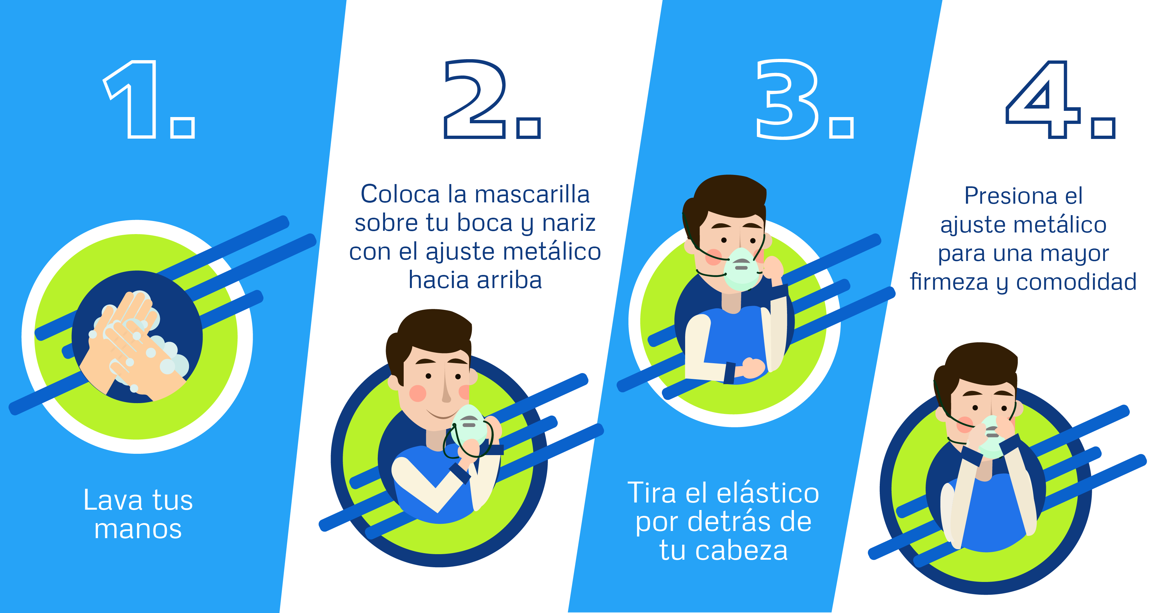

- Lávese las manos antes de colocarse el tapabocas.

- La colocación debe ser sobre la nariz y por debajo del mentón.

- La cara del tapabocas con color (impermeable) debe mantenerse como cara externa.

- Sujete las cintas o coloque las gomas de forma que quede firmemente.

- Si el tapabocas tiene banda flexible en uno de sus lados, este debe ir en la parte superior, moldee la banda sobre el tabique nasal.

- Ajuste el tapabocas, si tiene elásticos, por detrás de las orejas; si es de tiras se debe atar por encima de las orejas en la parte de atrás de la cabeza y las tiras de abajo por debajo de las orejas y por encima del cuello.

Recomendaciones adicionales:

- No toque el tapabocas durante su uso. Si debiera hacerlo, lávese las manos antes y después de su manipulación.
- El tapabocas se puede usar durante un día de manera continua, siempre y cuando no esté roto, sucio o húmedo, en cualquiera de esas condiciones debe retirarse, eliminarse y colocar uno nuevo.

- Cuando se retire el tapabocas, hágalo desde las cintas o elásticos, nunca toque la parte externa de la mascarilla.

- Una vez retirada, doble el tapabocas con la cara externa hacia dentro y deposítela en una bolsa de papel o basura.

- Inmediatamente después del retiro del tapabocas realice lavado de manos con agua y jabón.

- El tapabocas se debe mantener en su empaque original si no se va a utilizar o en bolsas selladas, no se recomienda guardarlos sin empaque en el bolso, o bolsillos sin la protección porque se pueden contaminar, romper o dañar.

- Los tapabocas no se deben dejar sin protección encima de cualquier superficie (ej. Mesas, repisas, escritorios equipos entre otros) por el riesgo de contaminarse.

- El uso de los tapabocas debe seguir las recomendaciones del fabricante.

¡Recuerde!



Anexo. 2

¿Cómo se realiza la desinfección y limpieza de los establecimientos y espacios de trabajo?

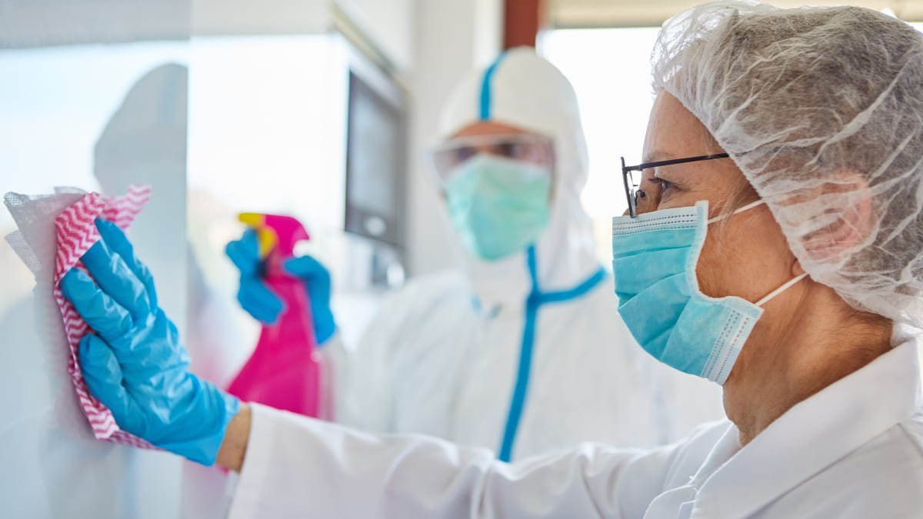

- El personal que realiza el procedimiento de limpieza y desinfección debe utilizar los elementos de protección personal (usar monogafas y tapabocas).
- Realizar la limpieza de áreas y superficies retirando el polvo y la suciedad, con el fin de lograr una desinfección efectiva.
- Los paños utilizados para realizar la limpieza y desinfección deben estar limpios.
- El personal de limpieza debe lavar sus manos antes y después de realizar las tareas de limpieza y desinfección, así mismo se deben utilizar guantes y seguir las recomendaciones del fabricante de los insumos a utilizar.
- Utilizar productos de limpieza y desinfectantes autorizados por el gobierno nacional para desinfección y revise las recomendaciones de cada fabricante para realizar el adecuado proceso de limpieza.

Recomendaciones adicionales:

- Las superficies del cuarto de baño y el sanitario deben limpiarse y desinfectarse al menos una vez al día.
- Elimine los guantes y paños en una papelera después de usarlos, si sus guantes son reutilizables, antes de quitárselos lave el exterior con el mismo desinfectante limpio con que realizó la desinfección de superficies, déjelos secar en un lugar ventilado.
- Utilizar desinfectantes o alcohol al 70% para la limpieza de los objetos, superficies y materiales de uso constante; así como las superficies del baño (o cualquier otro objeto sobre el que se estornude o tosa).
- Tener un espacio disponible para los insumos de limpieza y desinfección.

¡Recuerde!

Anexo. 3

Manipulación de insumos y productos.

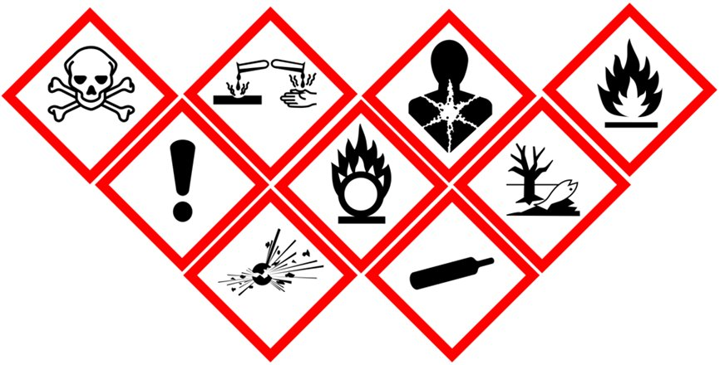

- Asegurar que el proveedor de insumos y productos se ajuste con los protocolos establecidos por el Ministerio de Salud y Protección Social.

- Proceso de compra, disposición, recepción, almacenamiento, de insumos y productos.
- Los productos, todos los productos deben contener ficha técnica y estar autorizados para su uso por parte del ministerio de salud.
- Almacenamiento, son almacenados bajo los lineamientos dados por el área de seguridad y salud en el trabajo el marco del programa de manejo de sustancias peligrosas.
- Señalización, el área de almacenamiento estará siempre señalizada.
- Rotulado del producto, todos los recipientes que contengan productos químicos deben estar rotulados como mínimo con Nombre del producto, concentración, riesgo y número de identificación internacional
- fichas técnicas, todo producto deberá estar acompañado de la respectiva ficha técnica sin excepciones.

- Estos productos solo serán manipulados por el personal autorizado, para reducir el contacto físico en el movimiento de productos entre personas.

- No reenvasar insumos o productos en envases que puedan confundir al personal de servicio generales o trabajadores.

- Manejo y disposición de envases de detergentes, jabones, desinfectantes.
(Ver anexo. 4).

¡Recuerde!

Anexo. 4

Manejo de residuos.

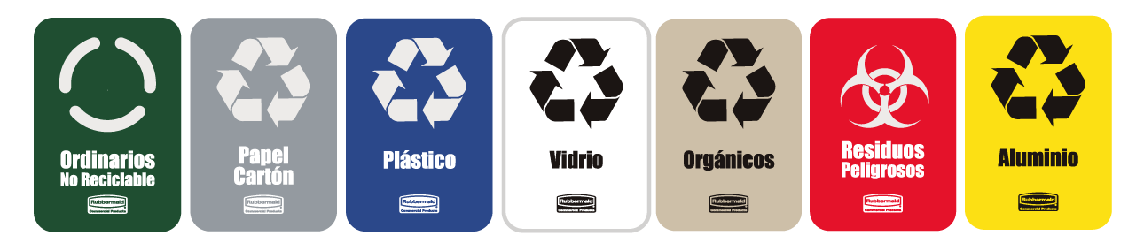

- Identificar los residuos generados en el área de trabajo.
- Informar a la población medidas para la correcta separación de residuos.
- Ubicar contenedores y bolsas suficientes para la separación de residuos,
- los tapabocas y guantes. termine sus labores, deberá incluir, al menos, el procedimiento de higiene de manos.
- Además, deben estar separados de los residuos aprovechables tales corno papel, cartón, vidrio, plástico y metal desocupados y secos, que van en bolsa blanca.
- Realizar la recolección de residuos permanente y almacenamiento de residuos.
- Realizar la limpieza y desinfección de los contenedores.
- Realizar la presentación de residuos al servicio de recolección externa de acuerdo con las frecuencias de recolección.
- Garantizar los elementos de protección al personal que realiza esta actividad.

¡Recuerde!

Anexo. 5

Capacitación para Trabajadores de Forma Presencial y Teletrabajo:



Para el desarrollo de actividades laborales de manera presencial la empresa debe capacitar a todos los trabajadores en aspectos relacionados con la forma de transmisión del COVID- 19 y las maneras de prevenirlo, siguiendo los lineamientos expedidos por el Ministerio de Salud y Protección Social, que como mínimo debe contener:

- Información general relacionada con los lugares de la empresa en los que puede haber riesgo de exposición.

- Factores de riesgo del hogar y la comunidad.

- Factores de riesgo individuales.

- Signos y síntomas.

- Importancia del reporte de condiciones de salud.

- Protocolo de actuación frente a síntomas.

- Protocolo de etiqueta respiratoria, que incluye cubrirse la nariz al toser o estornudar con el antebrazo o con un pañuelo de papel desechable y deshacerse de él inmediatamente tras usarlo, lavarse inmediatamente las manos, y abstenerse de tocarse la boca, la nariz y los ojos.

- lavado de manos con una periodicidad mínima de 2 horas en donde el contacto con el jabón debe durar mínimo 20 – segundos.

- lineamientos de la OMS, y después de entrar en contacto con superficies que hayan podido ser contaminadas por otra persona (manijas, pasamanos, cerraduras, transporte), después de ir al baño, manipular dinero (antes y después).

- Fomentar los hábitos de vida saludable con los trabajadores, como la hidratación frecuente, pausas activas y la disminución del consumo de tabaco como medida de prevención.

- Uso de elementos de protección personal.
- Se deben realizar las pausas activas, de conformidad con lo establecido en el Sistema de Gestión de Seguridad y Salud en el Trabajo de la empresa.

- Promover e implementar el uso de herramientas tecnológicas que reduzcan los contactos personales dentro de la empresa (por ejemplo: reuniones virtuales).

- Los trabajadores deben abstenerse de ir al lugar de trabajo en caso de presentar síntomas de gripa o un cuadro de fiebre mayor a 38°C.

- Capacitar a los trabajadores en aspectos básicos relacionados con la forma en que se transmite el COVID -19 y las maneras de prevenirlo:

¡Recuerde!

Anexo. 6

Interacción con terceros (proveedores, clientes, aliados, etc.)

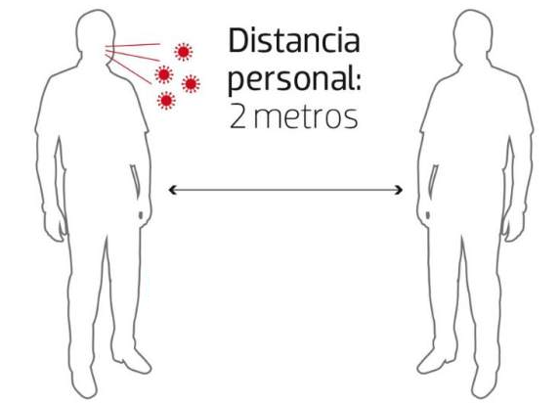

Para la interacción con terceros como proveedores, clientes y personal externo a la en particular se debe cumplir con:

- se deberá usar siempre el tapabocas.
- lavado de manos antes y después.
- mantener la distancia mínima de 2 metros entre las personas.
- reunirse en lugares predeterminados.
- seguir el protocolo de etiqueta respiratoria, entre otros.
- Se deben establecer los turnos para los proveedores y clientes para que pueden estar en las instalaciones. Éstos deben tener en cuenta las condiciones de los lugares a los cuales puedan acceder, asegurando el distanciamiento social y evitando aglomeraciones.
- Fomentar el pago con tarjeta y otras plataformas digitales, para reducir el uso de dinero en efectivo. En caso de no ser posible se recomienda pagar el monto exacto de la compra y evitar la firma de recibido del producto.

Anexo. 7

Desplazamiento desde y hacia el lugar de trabajo

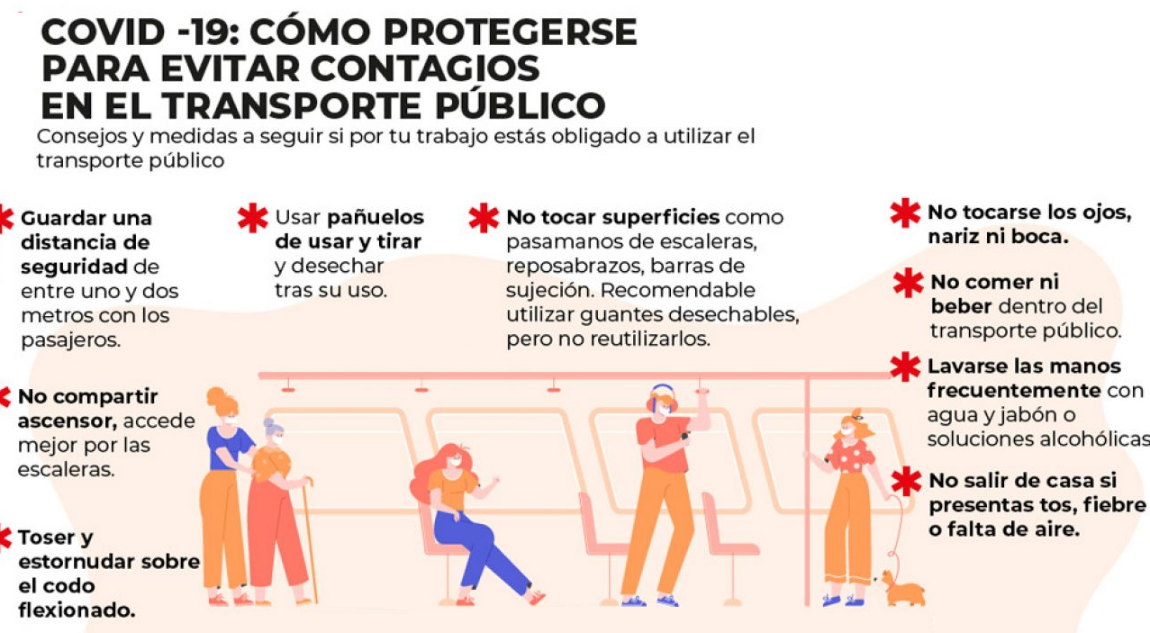

Recomendaciones durante los traslados, especialmente los de uso de transporte público, establecidos por las autoridades competentes.

- Si los desplazamientos se realizan en medios de transporte masivo, se deberá hacer uso del tapabocas y en la medida de lo posible guantes no estériles, nitrilo o caucho, procurando mantener distancia mínima de un metro (1 m) entre las personas al interior del vehículo.

- Cuando el transporte sea suministrado por la empresa, se debe garantizar que el vehículo se encuentre limpio y desinfectado sobre todo en las superficies con las cuales los pasajeros van a tener contacto, tales como manijas de puertas y ventanas, cinturones de seguridad y asientos, entre otras.

- El procedimiento de limpieza y desinfección debe realizarse nuevamente una vez haya terminado la ruta de los trabajadores hacia el trabajo o al lugar de residencia. Se debe evitar realizar paradas no autorizadas o innecesarias

- Mantener en lo posible gel-antibacterial para aplicación a la subida y bajada del transporte y se debe mantener una ventilación constante durante el recorrido.

- Se debe evitar el uso de calefacción/aire acondicionar que circulen aire.

- Se recomienda guardar una silla de distancia entre trabajador y trabajador.

- Incentivar el uso de otros medios de transporte como bicicleta, motocicleta, entre otros y realizar la limpieza de los elementos como cascos, guantes, gafas, etc.

¡Recuerde!

Anexo. 8

Recomendaciones en la vivienda

Al salir de la vivienda:

- Estar atento a las indicaciones de la autoridad local sobre restricciones a la movilidad y acceso a lugares públicos.
- Visitar solamente aquellos lugares estrictamente necesarios y evitar conglomeraciones de personas.
- Asignar un adulto para hacer las compras, que no pertenezca a ningún grupo de alto
- Restringir las visitas a familiares y amigos si alguno presenta cuadro respiratorio.
- No saludar con besos, ni abrazos, ni dar la mano y mantener el aislamiento.
- Utilizar tapabocas en el transporte público, supermercados, bancos, y demás sitios.
- En casa debe usar tapabocas en caso de presentar síntomas respiratorios o si convive con personas que perteneces al grupo de riesgo de contagio.

Al regresar a la vivienda:

- Retirar los zapatos a la entrada y lavar la suela con agua y jabón.
- Lavar las manos de acuerdo con los protocolos del Ministerio de Salud y Protección
- Evitar saludar con beso, abrazo y dar la mano y buscar mantener siempre la distancia de más de dos metros entre personas.
- Antes de tener contacto con los miembros de familia, cambiarse de ropa.
- Mantener separada la ropa de trabajo de las prendas personales.
- La ropa debe lavarse en la lavadora o a mano con agua caliente que no queme las manos y jabón y secar por completo. No reutilizar ropa sin antes lavarla. No sacudir las prendas de ropa antes de lavarlas para minimizar el riesgo de dispersión de virus a través del aire. Dejar que se sequen completamente
- Bañarse con abundante agua y jabón.
- Mantener la casa ventilada, limpiar y desinfectar áreas, superficies y objetos de manera regular.
- Si hay alguna persona con síntomas de gripa en la casa, tanto la persona con síntomas de gripa como quienes cuidan de ella deben utilizar tapabocas de manera constante en el hogar.

Anexo. 9

Convivencia con una persona de alto riesgo

Si el trabajador convive con personas mayores de 60 años, o con personas con enfermedades preexistentes de alto riesgo para el COVID-19, (Diabetes, Enfermedad cardiovascular -Hipertensión Arterial- HTA, Accidente Cerebrovascular — ACV), V1H, Cáncer, Uso de corticoides o inmunosupresores, Enfermedad Pulmonar Obstructiva Crónica -EPOC, mal nutrición (obesidad y desnutrición), Fumadores o con personal de servicios de salud, debe extremar medidas de precaución tales como:

- Mantener la distancia al menos de dos metros.
- Utilizar tapabocas en casa, especialmente al encontrarse en un mismo espacio que la persona a riesgo y al cocinar y servir la comida.
- Aumentar la ventilación del hogar.
- Si es posible, asignar un baño y habitación individual para la persona a riesgo. Si no es posible, aumentar ventilación y limpieza y desinfección de superficies de todas las áreas del hogar.
- Cumplir a cabalidad con las recomendaciones de lavado de manos e higiene respiratoria impartidas por el Ministerio de Salud y Protección Social.
- Lavar y desinfectar en forma regular pisos, paredes, puertas y ventanas, e incrementar estas actividades en las superficies de los closets, roperos, armarios, barandas, pasamanos, picaportes, interruptores de luz, puertas, gavetas, topes de puertas, muebles, juguetes, bicicletas, y todos aquellos elementos con los cuales las personas de la familia tienen contacto constante y directo.
- La limpieza y desinfección debe realizarse procurando seguir los pasos’ i) retiro de polvo, ii) lavado con agua y jabón, iii) enjuague con agua limpia y iv) desinfección con productos de uso doméstico.
- Limpiar y desinfectar todo aquello que haya estado en el exterior de la vivienda o que es de manipulación diaria, como: computadores, mouse, teclados, celulares, teléfonos fijos, control remoto, otros equipos electrónicos de uso frecuente, que se limpian empleando un paño limpio impregnado de alcohol al 70% o con agua y jabón, teniendo precaución para no averiarlos.
- Lavar con regularidad fundas, sabanas, toallas, etc.
- Utilizar guantes para manipular la ropa, evitar sacudir la ropa y no permitir el contacto de esa ropa con el cuerpo.

Anexo. 10

Plan de comunicaciones



La empresa dispuso como plan de comunicaciones donde se divulgue la información pertinente a todos los actores relevantes, incluyendo clientes, proveedores y personal, sindicatos y organizaciones de trabajadores.

- Carteleras de los centros de trabajo (externo)
- Número telefónico y WhatsApp Cel. 317 6832836
- Correo electrónico:

El cual se utilizara para:

- Mantener contacto e información actualizados en caso de cualquier emergencia.
- Divulgar las medidas contenidas en esta circular (sic) y la información sobre generalidades y directrices dadas por el Ministerio de Salud y Protección Social en relación con los síntomas de alarma, lineamientos y protocolos para la preparación, respuesta y atención ante la presencia del COVID-19 en el territorio nacional, así como en el departamento o municipio donde opera la empresa.
- Divulgar a la población trabajadora de! sector, los protocolos de prevención de contagio de COVID-19 y de atención de casos sospechosos de contagio, en articulación con las Entidades Promotoras de Salud- EPS y con la asesoría y asistencia técnica de las ARL.
- Establecer mecanismos de información al usuario de forma visible, legible, que sean oportunos, claros y concisos, a través de sus redes sociales, carteleras, afiches o cualquier otro medio de difusión, sobre las medidas de prevención y atención.

Anexo. 11

Pasos a seguir en caso de presentar una persona con síntomas compatibles con COVID-19.

Si una persona presenta síntomas de COVID-19 como fiebre, tos, dificultad para respirar se cumplirá con el siguiente procedimiento:

- Comunicar a su jefe inmediato, verificar que está usando el tapabocas de manera adecuada y deberá ubicarlo en una zona de aislamiento identificada previamente.
- Conforme a los protocolos establecidos por las autoridades de salud en Colombia, deberá informar si ha viajado a zonas consideradas como focos de infección o ha estado en contacto estrecho (a menos de 2 metros por más de 15 minutos) con un caso confirmado de COVID-19,
- La empresa debe reportar el caso a la EPS y a la secretaria de salud que corresponda para que evalúen su estado de salud, quienes determinarán si se debe trasladar a su casa con un aislamiento preventivo para síntomas leves y en el caso de dificultad para respirar, dolor en el pecho o convulsiones lo deben trasladar a un centro médico en una ambulancia de forma inmediata.
- Si el trabajador se encuentra en su casa y presenta síntomas de fiebre, tos, dificultad para respirar o un cuadro gripal, deberá contactarse telefónicamente con su jefe inmediato para poner en su conocimiento la situación y tanto el empleador como el trabajador deberán reportar el caso a la EPS y a la secretaria de salud que corresponda para que evalúen su estado.
- Realizar una lista con todas las personas que han estado en contacto estrecho (a menos de 2 metros por más de 15 minutos) con el caso confirmado en los últimos 14 días. Dicha lista se entregará a la secretaria de salud correspondiente para dar seguimiento y los contactos identificados estarán en aislamiento preventivo por 14 días. Este grupo de personas deberán reportar el cambio de su condición en la aplicación CoronApp.
- Se deben limpiar y desinfectar con alcohol al 70% de manera frecuente, todas las superficies, los puestos de trabajo, espacios comunes y todas las áreas del centro de como: pisos, paredes, puertas, ventanas, divisiones, muebles, sillas, y todos aquellos elementos con los cuales las personas tienen contacto constante y directo como computadores, teclados, mouse, teléfonos, auriculares, en especial las superficies con las que ha estado en contacto el paciente.
- Identificar las áreas, superficies y objetos usados por la persona con sospecha de caso y realizar la limpieza y desinfección de manera inmediata.

